Stopy GYMVOD ve světě 2015/16
Gymnázium Voděradská vyhlašuje druhý ročník soutěže Stopy GYMVOD ve světě o NEJ (nejkrásnější, nejoriginálnější, nejnápaditější, nejsofistikovanější, nejpodivuhodnější, nejpodivnější…) fotografii loga gymnázia na nejrůznějších místech světa.
Veškeré aktuality a další info na:
www.facebook.com/stopy gymvod ve světě

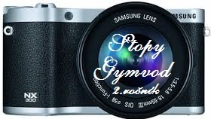

FOTKY ZASÍLEJTE NA ADRESU: stopygymvod@gmail.com
Soutěže se mohou zúčastnit současní i bývalí studenti gymnázia, vyučující či pracovníci školy. Fotografie musí obsahovat logo nebo název GV. Fotomontáže budou ze soutěže vyloučeny.
Připojujte jméno autora (třídu), místo a datum pořízení. Inspiraci můžete čerpat v soutěžních fotkách z prvního ročníku!
Druhý ročník soutěže bude uzavřen 1. února 2016. Vítězové budou odměněni, vítězné příspěvky budou zveřejněny na webových stránkách gymnázia v záložce GymLife.
Konzultace poskytují prof. Pařízková a Krejča

